**캡스톤 디자인 I**

**종합설계 프로젝트**

|  |  |
| --- | --- |
| 프로젝트 명 | Lost Dark |
| 팀 명 | Surreal |
| 문서 제목 | 중간보고서 |

|  |  |
| --- | --- |
| **Version** | 1.2 |
| **Date** | 2019-04-18 |

|  |  |
| --- | --- |
| **팀원** | 김 성훈 (조장) |
| 김 종균 |
| 송 영륜 |
| 장 윤지 |
| 갈 경달 |
| **지도교수** | 한 광수 교수 |

|  |
| --- |
| **CONFIDENTIALITY/SECURITY WARNING**  이 문서에 포함되어 있는 정보는 국민대학교 전자정보통신대학 컴퓨터공학부 및 컴퓨터공학부 개설 교과목 캡스톤 디자인I 수강 학생 중 프로젝트 “Lost Dark”를 수행하는 팀 “Surreal”의 팀원들의 자산입니다. 국민대학교 컴퓨터공학부 및 팀 “Surreal”의 팀원들의 서면 허락없이 사용되거나, 재가공 될 수 없습니다. |

**문서 정보 / 수정 내역**

|  |  |
| --- | --- |
| **Filename** | 중간보고서-LostDark.doc |
| **원안작성자** | 장윤지 |
| **수정작업자** | 김성훈, 김종균, 송영륜, 장윤지 |

|  |  |  |  |  |
| --- | --- | --- | --- | --- |
| **수정날짜** | **대표수정자** | **Revision** | **추가/수정 항목** | **내 용** |
| 2009-04-20 | 홍길동 | 1.0 | 최초 작성 |  |
| 2009-04-25 | 홍길동 | 1.1 | 내용 수정 | 수정된 연구내용 추가 |
| 2009-04-30 | 홍길동 | 1.2 | 내용 수정 | 향후 추진 계획 수정 |
|  |  |  |  |  |
|  |  |  |  |  |
|  |  |  |  |  |
|  |  |  |  |  |

**본 양식은 컴퓨터공학부 캡스톤 디자인 I 과목의 프로젝트 중간보고서 작성을 위한 기본 양식입니다. 문서의 필수 항목을 제시하는 것이니 폰트, 문단 구조 등의 디자인 부분은 자유롭게 설정하기 바랍니다. 양식 내에 붉은 색으로 기술한 부분은 지우고 작성하기 바랍니다.**

**목 차**

1 프로젝트 목표 4

2 수행 내용 및 중간결과 5

2.1 계획서 상의 연구내용 5

2.2 수행내용 5

3 수정된 연구내용 및 추진 방향 6

3.1 수정사항 6

4 향후 추진계획 7

4.1 향후 계획의 세부 내용 7

5 고충 및 건의사항 8

# 프로젝트 목표

**1.1 프로젝트 설명**

(대표 사진)

Unreal 엔진을 통해 만든 어드벤쳐 RPG 프로젝트이다. 기본 플랫폼은 PC이며, 키보드와 마우스로 게임 조작이 가능하다. 게임 진행 중에 퀘스트를 통해 사용자에게 자율성을 부여하여 선택할 수 있는 분기점을 만든다. 최종 보스를 물리치면 게임이 끝나게 되며 게임 중 선택해온 선택 결과들에 의해 엔딩이 달라진다.

**1.2 프로젝트 기대 효과**

직관적이고 자유로운 조작 방식과 타격감 넘치는 전투 시스템, 그리고 흥미로운 시나리오를 통해 사용자에게 재미를 준다. 또한 게임을 진행하며 플레이어가 생각하는 가치에 근거하여 선택을 해나가야 하는 상황들을 통해, 개인이 살며 추구해야 할 가치를 되돌아 보는 시간을 갖게 된다. 이는 내면 정비에 도움을 주어 게임의 재미 요소와 함께 플레이어의 스트레스 경감에 도움을 준다.

**1.3 컨텐츠 내부 구현 방법**

프로젝트 컨텐츠를 통해 개인이 내면을 들여다보는 과정을 겪게되는 것은 Katz의 이론, Gelatt의 이론에 근거한다. Katz의 이론이란 가치결정에 근거를 둔 것으로, 개인의 목적을 결정하는 업적, 관계성, 명성, 수입 등과 같은 성격의 기본적인 성향을 제시하고 이 제안들의 가치를 점검하여 개개인의 가치실현을 극대화시켜 주는 선택을 할 수 있게 해주는 이론이다. Gelatt의 이론 또한 비슷한 내용이나 과정에 더 중점을 두는 이론이다. 본 프로젝트는 플레이어가 가치 점검을 하는 기회를 마련함으로써 Katz 이론의 과정 중 ‘가치 점검’ 단계에, Gelatt의 이론의 ‘가치 평가 - 의사 결정 - 의사 결정 평가’ 단계에 해당하는 효과를 기대하고 있다.

위 과정들을 이끌어내기 위해 선택에 따른 엔딩이 다르다는 것과 선택 과정에서 플레이어가 생각할 시간을 준다는 요소를 이용한다. 먼저, 선택 결과들에 엔딩이 달라지는 과정은 다음처럼 구현된다. 게임 내부에 플레이어가 확인할 수 없는 변수가 있는데, 사람이 느끼며 평가할 수 있는 것들로 이루어져 있다. 현재 정해진 변수들은 다음과 같다.

courage, ethics, wealth, honor, authority, reputation, passion, responsibility, kindness, hope, harmony, power

퀘스트에 대한 플레이어의 결정에 따라 게임 내부 변수값들이 달라지는데, 마지막 엔딩에서 그 변수값들에 의해 나오는 엔딩이 달라진다. 플레이어는 마지막에 자신이 선택한 사항들에 대한 결과를 보며 자신이 한 선택들에 대해 다시 생각해보는 시간을 갖는다.

**1.4 시나리오**

이름모를 어느 산맥에 A 마을과 B 마을이 있었다. 두 마을 사람들은 산맥에서 마력이 담긴 크리스탈을 채굴하고 가공하여 편리한 삶을 누리고 있었다. 그러던 어느 날, B 마을의 한 광부가 우연히 들어간 동굴 속에서 지금까지는 보지 못했던 순수하고 강력한 크리스탈 광맥을 발견해 마을로 순도높은 크리스탈을 가져갔다. 하지만 이 크리스탈을 가공하던 중, 그 힘을 감당하지 못해 마을 전체가 폭발하여 멸망하고 말았다.

조금 떨어진 곳에 있는 A 마을 사람들도 B 마을이 발견한 동굴을 발견한다. 하지만 동굴 깊은 곳에는 용이 잠들어있었고 A 마을 사람들은 잠든 용을 죽이고 크리스탈을 가져올지, 아니면 포기할지 고민한다.

B 마을이 멸망한 원인을 알지 못하는 마을 사람들은 일부 용기있는 사람들과 주인공을 포함한 근처를 여행하던 모험가들을 모아서 용 토벌대를 조직하게 된다.

하지만 용을 죽이기 위해 동굴에 들어간 토벌대는 잠에서 깨어난 용과 마주한다. 용은 이 크리스탈들은 인간들이 사용하기엔 너무 위험하니 세상의 균형과 안전을 위해 돌아가라고 경고한다.

하지만 크리스탈에 눈이 먼 토벌대는 용의 말을 무시하고 공격했고 마지막까지 망설인 주인공을 제외하고 용의 강력한 힘에 의해 전멸한다.

A 마을 사람들은 토벌대가 돌아오지 않는 것을 의아하게 생각하여 정찰대를 보내고, 홀로 큰 부상을 입고 기억을 잃은 채 동굴 입구에 쓰러져 있는 주인공을 발견하여 마을로 데려온다.

목숨만을 간신히 건진 채 눈을 뜬 주인공은 기억을 잃은 채 A 마을에서 깨어난다. 결국 용의 경고는 마을에 전해지지 않는다.

주인공은 건강을 회복하면서 자신을 구해준 마을 사람들을 돕고 의뢰를 수행하면서 성장한다.

A 마을 사람들은 다시 한번 용 토벌대를 조직한다. 완전히 회복해 다시 토벌대에 참여하게 된 주인공은 용과 다시 한번 싸우고 승리한다.

최후의 순간, 주인공은 용이 하는 마지막 대사를 듣고 옆 마을이 멸망하게 된 진실을 이해하게 되면서, 용을 죽이고 크리스탈을 가져갈지, 아니면 용을 살려주고 크리스탈을 포기할지 선택해야 한다.

# 수행 내용 및 중간결과

## 계획서 상의 연구내용

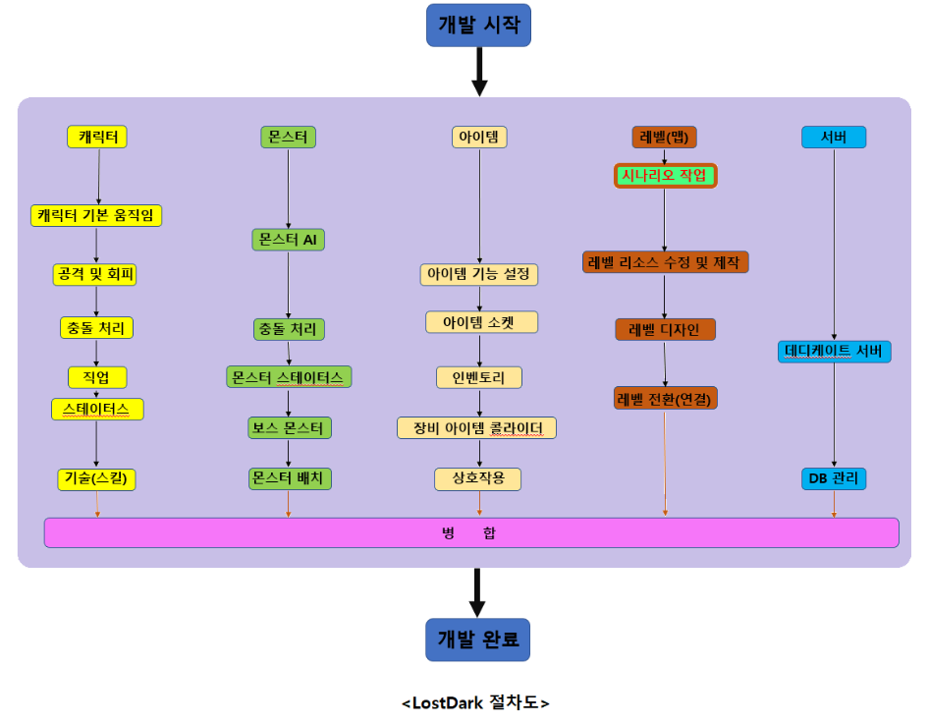

(위의 절차도는 위에서 부터 아래로 순차적으로 내려간다. 예를들어 가장 위에있는 ‘시나리오 작업’이 가장 먼저 수행되는 작업이다)

게임의 뼈대가 되는

## 수행내용

2.21

# 수정된 연구내용 및 추진 방향

## 수정사항

제안서에 기술된 내용에서 추가, 삭제, 보완하는 등의 변경사항에 대하여 상세하게 기술하고, 그 이유 또한 상세하게 기술한다. 또한 앞으로 이러한 수정사항들을 어떻게 수행해 나갈 예정인지에 관해서 기술한다.

# 향후 추진계획

## 향후 계획의 세부 내용

# 고충 및 건의사항